Додаток 1
до оголошення про
спрощену закупівлю

ТЕХНІЧНі вимоги до товару

на предмет закупівлі: ДК 021:2015:39710000-2 - Електричні побутові прилади («ДК 021:2015:39711440 -5- Електричні плити» - Електрична плита 4-х камфорна; «ДК 021:2015:39711120 – 6 – Морозильні камери» - Морозильна камера; «ДК 021:2015:39711320 – 8 – Електричні чаєварки» - Електрочайник).
Технічні, якісні характеристики предмета закупівлі передбачають необхідність застосування заходів із захисту довкілля.
Всі посилання на конкретну торговельну марку чи фірму, конструкцію або тип предмета закупівлі, джерело походження товарів або виробника, вважати у редакції з виразом «або еквівалент».
У разі, якщо дані Технічні вимоги містять посилання на конкретний ГОСТ, ДСТУ то вважається, що Технічні вимоги містять вираз «або еквівалент».
У випадку якщо ГОСТ, ДСТУ втратив чинність, то якість продукції, запропонована учасниками, має бути не гірше ніж в зазначеному ГОСТі, ДСТУ.
У місцях, де у технічних характеристиках предмета закупівлі містяться посилання на ТУ, допускається предмет закупівлі з технічними характеристиками не гіршими, ніж ті, які зазначені у таких ТУ
згідно наступних вимог:
№ з/п | Найменування | Характеристика | К-ть /шт.
1 | Плита електрична ZANUSSI ZCV965201W «або еквівалент» | Плита електрична ZANUSSI ZCV965201W  Технічні характеристики й особливості:  - Потужність гриля: 1650 Вт;  - Звуковий сигнал таймера;  - Тип напрямних: рельєфні;  - Кількість рівнів напрямних: 4;  - Клас енергоспоживання: А;  - Енергоспоживання: 0.84 кВт/год;  - Кількість стекол у дверцятах духовки: 2;  - Ящик для посуду: відкидна кришка;  - Потужність підключення: 7645 Вт.  Зони нагріву: Склокерамічний (Hi-Light);  Потужність і тип конфорок: Ліва ближня: діаметром 180 мм, потужністю 1700 Вт  Ліва дальня: діаметром 140 мм, потужністю 1200 Вт  Права ближня: діаметром 140 мм, потужністю 1200 Вт  Права дальня: діаметром 180 мм, потужністю 1700 Вт  Тип духовки: Електрична  Гриль: Електричний  Функції духовки: З конвекцією; з підсвіткою; з таймером.  Режими приготування: Нижній нагрів; традиційне приготування; розморожування; конвекція; гриль.  Кількість режимів приготування: п’ять.  Об’єм духовки: 54 л.  Колір: Білий.  Габарити (ВхШхГ): 85.8 x 60 x 60 см;  Габарити в упаковці (ВхШхГ): 94 x 66.5 x 71 см;  Вага: 43 кг;  Вага в упаковці: 47 кг;  Країна виробник: Румунія;  Гарантія: 12 місяців офіційної гарантії від виробника.  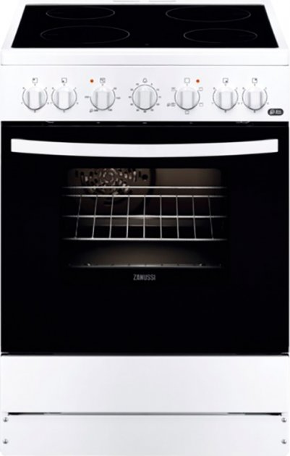 | 5
2 | Морозильна камера Beko RFNM200E20S «або еквівалент» | Основні характеристики:  Загальний об'єм: 200 л;  Тип: Камера;  Система розморожування: No Frost;  Клас енергоспоживання: A+;  Спосіб встановлення: Окрема (соло);  Корисний об'єм: 168;  Тип керування: Електронне;  Тип компресора: Звичайний;  Блок керування: Всередині;  Дисплей: LED;  Річні витрати електроенергії, кВТ*год: 249 кВт*год;  Потужність заморожування: 9 кг/24 год;  Автономне збереження холоду: 16 год;  Кліматичний клас: SN-T (від +10 до +43 C);  Додаткові характеристики: Регулювання напрямку відкривання дверей у відповідності з плануванням кухні  Положення морозильної камери: вертикальне  Положення дисплея: внутрішній верхній  Система управління: LED індикація  Тип дверної ручки: захована  Річне енергоспоживання при 25 °C 249 кВт⋅ч/год  Щоденне енергоспоживання при 25 °C 0.68 кВт⋅ч/день.  Морозильне відділення  Функції та особливості: Перевішування дверцят;  Кількість ящиків/кошиків: чотири.  Технічні характеристики  Колір: Сріблястий (нержавіюча сталь)  Габарити (ВхШхГ): 145.7 x 54 x 57.5 см;  Габарити в упаковці (ВхШхГ): 153 х 58 х 63 см;  Вага:42 кг  Вага в упаковці: 46кг.  Глибина, см - 57.5; Ширина, см – 54; Рівень шуму, дБ – 42;  Країна виробник: Туреччина.  Гарантія: 36 місяців офіційної гарантії від виробника 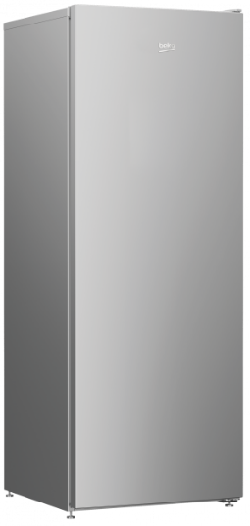 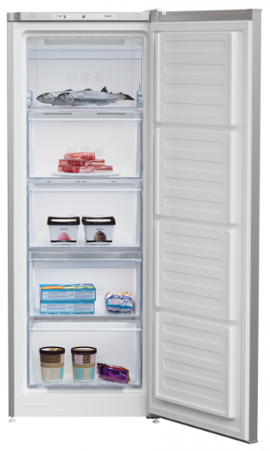 | 6
3 | Електрочайник LIBERTON LEK-1750 (NVT-4-04059) «або еквівалент» | Матеріал корпусу: Пластик.  Тип: Звичайний.  Шкала рівня води: Зі шкалою.  Об'єм, л: 1.7.  Захист: Вимкнення при знятті з бази; від перегріву.  Кришка: Незміна.  Фільтр від накипу: Знімний.  Підставка: Без відсіку для кабелю.  Тип нагрівального елемента: Прихований (диск).  Країна виробник: Німеччина.  Гарантія: 12 місяців офіційної гарантії від виробника  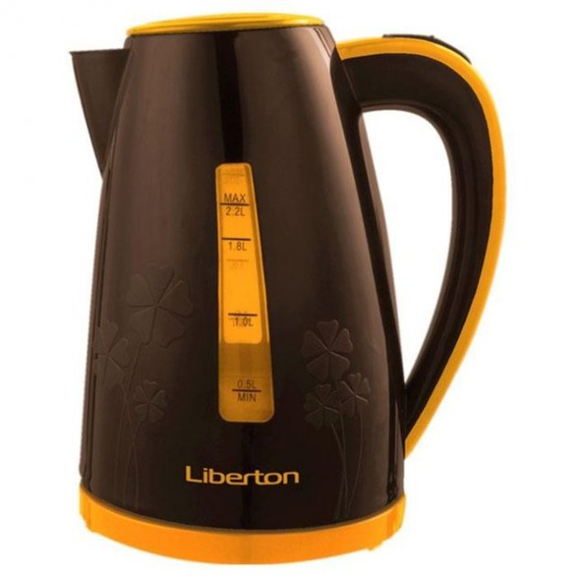 | 6

1. Доставка товару здійснюється за адресою Замовника: Україна, Дніпропетровська область, Синельниківський район, сел.Васильківка, вул. Першотравнева, 140.
2. Доставка товару, завантажувальні-розвантажувальні роботи здійснюються за рахунок Постачальника. Якість товару повинна відповідати вимогам відповідних чинних нормативних документів (ГОСТ, ДСТУ, ТУ тощо).
3. Товар повинен відповідати вимогам охорони праці, екології та пожежної безпеки.
4.Учасник повинен мати документ, що підтверджує право на реалізацію товарів та асортимент продукції.
5.Учасник надає порівняльну таблицю відповідності запропонованого товару технічним вимогам Замовника, які вказані в Додатку 1. В таблиці обов’язково зазначається виробник, модель та артикул для можливості перевірки запропонованого обладнання технічним вимогам Замовника. У разі відсутності зазначених вимог, Замовник залишає право відхилити пропозицію;
6.Учасник надає гарантійний лист (довідка у довільній формі) щодо виїзду фахівця Учасника у разі наявності дефектів або необхідності виконання гарантійного обслуговування Товару за місцем постачання, протягом 2 робочих днів, з моменту звернення Замовника.
Документи: Постачальник має надати відповідні документи на товар. Товар повинен бути в спеціальній упаковці, яка відповідає характеру товару і захищає його від пошкоджень під час поставки. Упаковка товару повинна бути чистою, сухою, без стороннього запаху й порушення цілісності, з необхідними реквізитами виробника, відповідати діючому санітарно-епідеміологічному законодавству. Постачальник несе ризик за пошкодження або знищення Товару до моменту поставки його Замовнику.
Гарантійний лист Учасника, щодо гарантійного обслуговування устаткування. Термін гарантійного обслуговування на товар з моменту введення його в експлуатацію не менше 12 місяців (якщо більший термін не вказаний у паспортах обладнання до окремих найменувань). Заміна та ремонт обладнання, що вийшло з ладу під час гарантійного терміну проводиться безпосередньо Учасником – переможцем.
Вимоги до транспортування (доставки): Доставка товару здійснюється Постачальником, або за його рахунок за договорами, укладеними Постачальником із перевізниками(відправниками), транспортом на адресу Замовника, зазначену в п.1 Додатка 1. Доставка Товару до місць постачання здійснюється Постачальником повністю за його рахунок (з врахуванням маркування товару, вартості тари, вантажних робіт). Всі зобов’язання по укладанню транспортних договорів з перевізниками (відправниками), по найму транспортних засобів тощо покладено виключно на Постачальника. Товар повинен бути новим. На товар, що постачається, встановлюється гарантійний строк згідно паспорту заводу-виробника. У комплект до обладнання повинно бути надано запасні частини, якщо це передбачено заводом-виробником, а також технічна документація (паспорт, інструкція по ремонту та експлуатації), акти випробувань (при наявності)
Примітки: Характеристики повинні відповідати або бути кращими за показники, наведені у даній таблиці. Невиконання вимог цього розділу тендерної документації у тендерній пропозиції Учасника призводить до її відхилення. Усі схожості у технічному завданні на конкретну торговельну марку чи фірму, патент, конструкцію або тип предмета закупівлі, джерело його походження або виробника слід читати як «або еквівалент». У випадку, якщо Учасником буде запропоновано «еквівалент» та обладнання із іншими характеристиками, а ніж ті, які передбачені у даному додатку – учасник подає додатково порівняльну характеристику та обґрунтування того, що запропоноване обладнання є кращим.

